ÔN TẬP NỘI DUNG TRỌNG TÂM
CHỦ ĐỀ 1
1. Trình bày thành phần hóa học của ADN
2. Vì sao ADN có tính đa dạng và tính đặc thù
3. Mô tả cấu trúc không gian của ADN.
4. Trình bày quá trình tự nhân đôi của ADN, quá trình này diễn ra gồm
những nguyên tắc nào?
5. Chức năng của gen là gì?
6. So sánh cấu tạo của ADN và ARN
7. Kể tên các loại ARN
8. Sự tạo thành phân tử ARN dựa trên những nguyên tắc nào?
9. So sánh cấu tạo hóa học của phân tử ADN ( gen) và phân tử Protein?
10. Giải thích bản chất của sơ đồ: gen -> mARN -> Protein -> Tính trạng
BÀI TẬP LUYỆN TẬP
Bài 1: Một đoạn mạch đơn của phân tử ADN có trình tự sắp xếp như sau:
-A – T – X – X – G – A – T – G – T - X –
Hãy viết đoạn mạch bổ sung với nó.
Bài 2: Một đoạn mạch ADN có cấu trúc như sau:
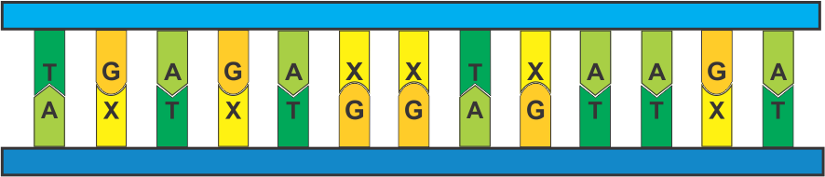
Mạch 1

Mạch 2

Xác định trình tự các đơn phân của đoạn mạch ARN được tổng hợp từ mạch 2
Bài 3: So sánh đặc điểm giống nhau và khác nhau về cấu trúc phân tử ADN và ARN?

